|  |  |  |
| --- | --- | --- |
| РЕСПУБЛИКА ТАТАРСТАН  СОВЕТ НИЖНЕКАМСКОГО  МУНИЦИПАЛЬНОГО РАЙОНА  423586, г. Нижнекамск, пр. Строителей, 12  тел./факс (8555) 41-70-00 | Herb | ТАТАРСТАН РЕСПУБЛИКАСЫ  ТҮБӘН КАМА  МУНИЦИПАЛЬ РАЙОНЫ СОВЕТЫ  423586, Түбән Кама шәһәре, Төзүчеләр пр., 12  тел./факс (8555) 41-70-00 |

|  |  |
| --- | --- |
| РЕШЕНИЕ | КАРАР |
| № __ | __ декабря 2023 года |

О внесении изменений в Схему территориального планирования Нижнекамского муниципального района Республики Татарстан, утвержденную решением Совета Нижнекамского муниципального района от 20 мая 2020 года № 43

В соответствии со статьями 9, 20 и 21 Градостроительного кодекса Российской Федерации, на основании сводного заключения Кабинета Министров Республики Татарстан от 20 декабря 2023 года № 10-53/16013 на проект внесения изменений в Схему территориального планирования Нижнекамского района Республики Татарстан, Уставом Нижнекамского муниципального района Республики Татарстан, пунктом 15 части первой статьи 15 Федерального закона от 6 октября 2003 года № 131-ФЗ «Об общих принципах организации местного самоуправления в Российской Федерации», Совет Нижнекамского муниципального района

РЕШАЕТ:

1. Внести изменения в Схему территориального планирования Нижнекамского муниципального района Республики Татарстан, утвержденную решением Совета Нижнекамского муниципального района от 20 мая 2020 года № 43 (приложение).
2. Исполнительному комитету Нижнекамского муниципального района опубликовать настоящее решение и обеспечить доступ к утвержденному документу на официальном сайте Нижнекамского муниципального района.
3. Управлению градостроительной политики Исполнительного комитета Нижнекамского муниципального района разместить утвержденный документ в Федеральной государственной информационной системе территориального планирования Российской Федерации.
4. Контроль за исполнением настоящего решения оставляю за собой.

Глава Нижнекамского

муниципального района Р.Х. Муллин

Приложение

к решению Совета Нижнекамского

муниципального района

№ __ от __ декабря 2023 года

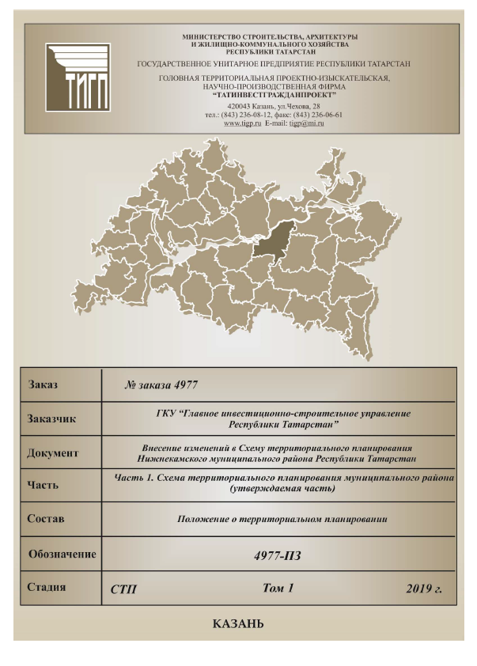

Заместитель Главы Нижнекамского

муниципального района А.В. Умников